V4 $β$- Carotin-Nachweis
In diesem Versuch soll den SuS die Alltagsrelevanz von ungesättigten Kohlenwasserstoffe anhand von β-Carotin vermittelt werden. Es wird β-Carotin in verschiedenen Lebensmitteln mittels Schwefelsäure nachgewiesen. Die SuS sollten bereits eine Einführung in die Stoffklasse der Alkene gehabt haben und wissen, worin der Unterschied zwischen gesättigten und ungesättigten Kohlenwasserstoffen besteht.

Gefahrenstoffe
Ethanol |  |  | H: 225 |  |  | P: 210
Schwefelsäure (verdünnt. w<25%) |  |  | H: 314-290 |  |  | P: 280-301+330+331-305+351+338-309+310
β-Carotin |  |  | H: - |  |  | P: -
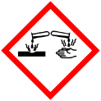 | 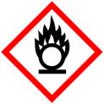 | 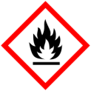 | 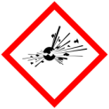 | 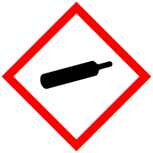 | 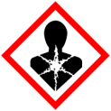 | 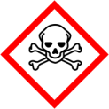 |  | 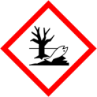

Materialien: 4 Mörser mit Pistill, Messer, Gemüsereibe, 4 Petrischalen, Messpipette (10 ml), Peleusball, Aluminiumfolie
Chemikalien: Ethanol, verdünnte Schwefelsäure, β-Carotin-Kapseln, Karotte, rote und grüne Paprika
Durchführung: Die Extrakte der Lebensmittel werden getrennt hergestellt. Ein Viertel der roten bzw. grünen Paprika wird in kleine Stücke geschnitten. Diese werden in einen Mörser gegeben und mit dem Pistill unter Zugabe von etwa 5 mL Ethanol zerdrückt. Die Karotte wird mit der Reibe fein geraspelt. Die Karottenstücke werden ebenfalls mit 5 mL Ethanol in einem Mörser zerdrückt, bis ein Brei entstanden ist. Von dem β-Carotin werden 2-3 Spatelspitzen in dem Mörser gegeben und in 2 mL Ethanol gelöst. Die einzelnen Flüssigkeiten werden separat in die Petrischalen abdekantiert, so dass der Boden gerade bedeckt ist. Die Extrakte werden auf der Heizung oder auf einer Heizplatte mit sehr geringer Temperatur vorsichtig erwärmt. Sie sollten mit Aluminiumfolie vor Licht geschützt werden. Nachdem das Ethanol abgedampft ist wird etwas verdünnte Schwefelsäure auf die Extrakte getropft. Ein kleiner Teil der Petrischalen sollte dabei unbehandelt bleiben, damit die Originalfarben zum Vergleich erhalten bleiben.
Beobachtung: Die Stellen, auf dem die Schwefelsäure getropft wird, verändern ihre Farbe. Zuerst verfärben sich die stellen nur leicht blau und nach kurzer Zeit sogar fast schwarz. Das reine β-Carotin weißt die schnellste Farbveränderung vor, gefolgt von den Extrakten der Karotte und der roten Paprika. Am längsten benötigt das Extrakt der grünen Paprika um sich zu verfärben. Außerdem ist die Farbintensität nicht so stark, wie bei den anderen.
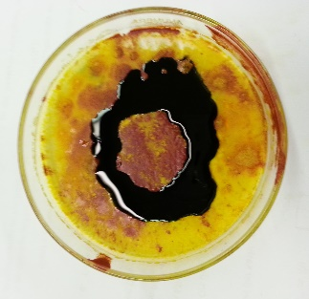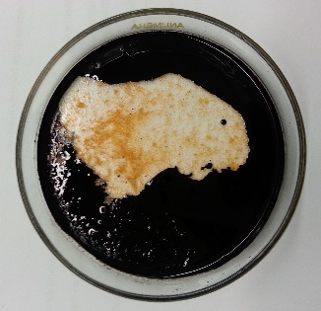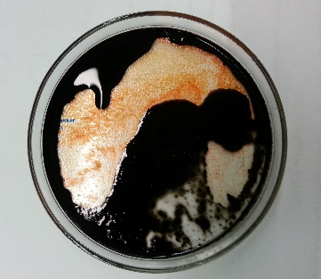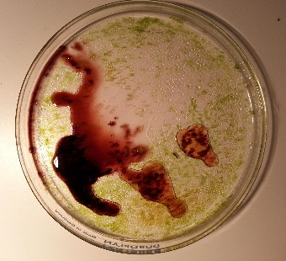
Abbildung 3 – (v.l.n.r) β-Carotin-Kapsel, Karotte, rote Paprika, grüne Paprika.
Deutung: Wir sehen verschiedene Farben, da einige Moleküle aufgrund ihrer Struktur die Fähigkeit haben Licht einer bestimmten Wellenlänge zu absorbieren. Die nicht absorbierten Wellenlängen werden von unserem Auge als Farbe wahrgenommen. β-Carotin erscheint uns orange, da es Licht im blauen bis grünen Spektralbereichs des sichtbaren Lichts zwischen 415 und 500 nm absorbiert. β-Carotin, welches zu den Tetraterpenen gehört, ist ein natürlich vorkommender Farbstoff. Die Möglichkeit Licht zu absorbieren beruht auf der Anwesenheit eines delokalisierten π-Elektronensystems. In langkettigen Alkenen, die abwechselnd Einfach- und Doppelbindungen enthalten, können diese Elektronen über alle senkrecht stehenden p-Orbitale der benachbarten C-Atome verteilt werden. Solche Doppelbindungen, die durch nur eine Einfachbindung voneinander getrennt sind, heißen konjugierte Doppelbindungen. β-Carotin besitzt 11 konjugierte Doppelbindungen. π-Elektronen können viel leichter angeregt werden als die σ-Elektronen der gesättigten Kohlenwasserstoffe. β-Carotin bildet mit Schwefelsäure einen charakteristisch blau-schwarz gefärbten Komplex, da sie Eigenschaft der Lichtabsorption verändert wird. Aufgrund der Reaktionszeit der Farbveränderung und der Farbintensität lässt sich ein Rückschluss auf die Menge von β-Carotin in den getesteten Lebensmitteln ziehen.
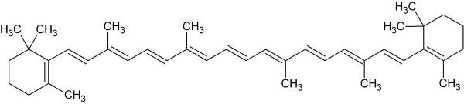
Strukturformel von β-Carotin:

Entsorgung: Reste können im Säure-Base-Abfall entsorgt werden. Es sollte auf den pH-Wert geachtet werden.
Literatur: Blume, R., http://www.chemieunterricht.de/dc2/ch/chv-013.htm, 21.02.2007 (zuletzt abgerufen am 02.08.2016, um 10.23 Uhr)
Unterrichtsanschlüsse: In diesem Versuch können noch weitere Lebensmittel auf β-Carotin untersucht und auch die Farbintensität des farbigen Komplexes diskutiert werden. Im Anschluss können noch weitere Verbindungen mit Doppelbindungen in der Natur oder im Menschen besprochen werden. Somit wird eine Verknüpfung zur Biologie geschaffen und vernetztes Wissen gefördert.

